Essais sur les métaux, les plastiques et les matériaux en carbone :
Le nouveau duromètre Wilson RH2150 est d’une flexibilité idéale pour l’industrie et la recherche
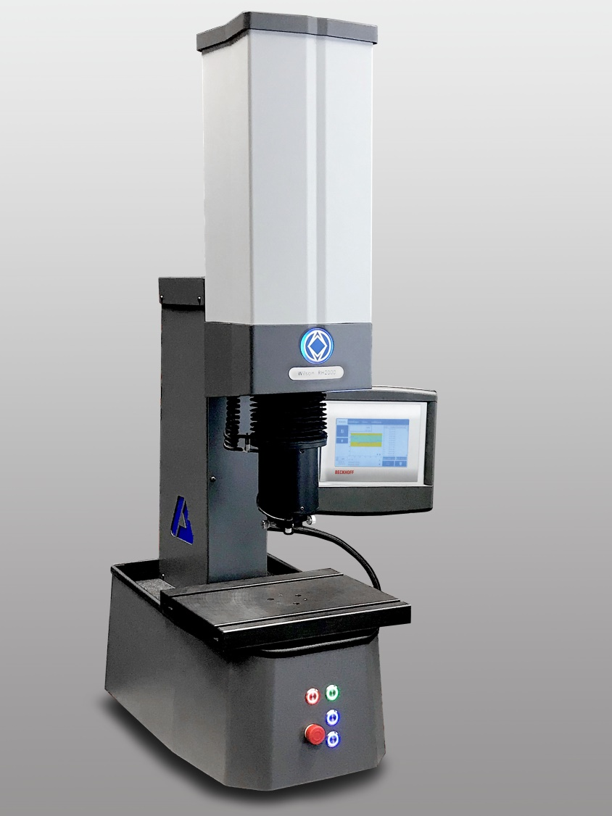 | Avec ses nombreuses échelles de dureté, le nouveau duromètre Wilson RH2150 de Buehler – ITW Test & Measurement est l’outil idéal pour une vaste gamme d’applications, tant dans les environnements de contrôle qualité que dans les centres de recherche.  © Buehler
Esslingen/Allemagne, novembre 2020 – Récemment lancé par Buehler – ITW Test & Measurement GmbH, l’un des principaux fabricants de machines, consommables et accessoires pour la matérialographie et les essais de dureté, le Wilson RH2150 incarne une nouvelle génération de duromètres. Ses nombreuses échelles de dureté et ses nouvelles fonctionnalités permettent à ce nouveau duromètre basé sur le concept du RB2000, auquel d’innombrables clients font confiance dans le monde entier, de répondre aux exigences d’essai les plus pointues. Sa vaste gamme d’accessoires en fait l’instrument idéal pour effectuer des essais sur de grandes quantités de pièces et composants très divers – tant dans le contrôle qualité accompagnant la production et les essais dans les environnements de fabrication que dans les centres de recherche.
Plusieurs atouts permettent au Wilson RH2150 d’optimiser le déroulement des essais : une interface utilisateur entièrement repensée, des statistiques de pointe, la présentation graphique des résultats, sans oublier la programmabilité aisée des méthodes. Grâce à une interface USB intégrée, les résultats peuvent être exportés en format .csv ou .txt sur un support de sauvegarde. Le logiciel d’essai DiaMet™ en option offre quant à lui une configuration personnalisable en plus de fonctions encore plus poussées de programmation et d’exportation – pour profiter d’une flexibilité encore accrue.
Le nouveau duromètre Wilson RH2150 est proposé en deux modèles avec des plages de charges différentes. Tandis que la version Standard permet des essais selon l’échelle de dureté Rockwell standard, la variante « Twin » couvre également les mesures selon les échelles de dureté Rockwell superficielles. Tous deux permettent en outre d’effectuer des mesures de profondeur Brinell avec des charges allant jusqu’à 187,5 kgf, ainsi que des essais de dureté à la bille tels qu’ils sont pratiqués dans l’industrie des plastiques et du carbone. La hauteur maximale des échantillons est de 254 mm (10“) pour la taille de machine 1 et de 356 mm (14”) pour la taille 2, le poids maximum pièce étant de 50 kg (centré sur l’enclume).
Diverses particularités du RH2150 facilitent le travail tout en assurant sa sécurité et son efficacité. C’est notamment le cas du serre-pièce innovant, qui maintient l’échantillon en place sur le duromètre et assure sa stabilité pendant l’essai, de la lampe LED réglable, qui permet un éclairage optimal de la zone d’essai, des rallonges de pénétrateur, pour les essais sur les géométries plus complexes, mais aussi des boutons de commande robustes, qui assurent le déplacement automatique de la tête de mesure et le lancement de l’essai. Tant le duromètre RH2150 que le logiciel DiaMet et les blocs étalons sont développés et fabriqués par Buehler en interne, garantissant ainsi l’intégration complète des systèmes.
« Les marges de tolérance de plus en plus réduites et le progrès des traitements thermiques qui caractérisent la construction automobile et l’aérospatiale demandent des systèmes d’essais de dureté robustes et de plus en plus précis durant les étapes de contrôle production », explique Matthias Pascher, Chef de produits Essais de dureté. « Les duromètres doivent être à la fois faciles à utiliser et suffisamment flexibles pour répondre aux exigences croissantes des différentes industries. Le nouveau Wilson RH2150 répond à ces différents impératifs : fiable et convivial, il se distingue par une précision et une reproductibilité hors pair tout en ne nécessitant qu’une brève formation. Le logiciel DiaMet permet quant à lui de piloter l’appareil par le biais de l’interface utilisateur et de créer automatiquement des rapports. Dernier avantage, et non des moindres : il assure la traçabilité totale des résultats d’essais grâce à sa base de données intégrée. »
Buehler – ITW Test & Measurement GmbH, Esslingen (Allemagne), est depuis 1936 l’un des principaux fabricants d’instruments, de consommables et d’accessoires destinés à la métallographie et à l’analyse des matériaux. L’entreprise propose en outre une vaste gamme de duromètres et de systèmes d’essais de dureté. Un réseau dense de succursales et de distributeurs permet à ses clients de bénéficier d’une expertise et d’un service professionnels partout dans le monde. Les Centres de Solutions Buehler, notamment ceux d’Esslingen et de Düsseldorf en Allemagne, de Dardilly en France et de Coventry au Royaume-Uni proposent une assistance complète pour toutes les questions relatives aux applications ou au développement d’opérations reproductibles de préparation des échantillons.
Buehler fait partie du pôle Essais et Mesures de l’entreprise Illinois Tool Works (ITW) aux États-Unis, qui compte plus de 800 divisions décentralisées dans 52 pays et emploie quelque 45 000 personnes.
Pour en savoir plus sur l’offre de produits et de services de Buehler ITW Test & Measurement, veuillez consulter le site https://www.buehler.fr.
Merci d’envoyer une copie du bon à :
Dr.-Ing. Jörg Wolters, Konsens PR GmbH & Co. KG,
Im Kühlen Grund 10, D-64823 Groß-Umstadt – www.konsens.de
Téléphone : +49 (0) 60 78 / 93 63 - 0, fax : - 20, e-mail : mail@konsens.de
Des communiqués de presse de Buehler contenant du texte et des photos dans une résolution imprimable peuvent être téléchargés depuis le site https://www.konsens.de/buehler

